${projekt-bild}aaaaa111 |  | Prz.Nr: 560  Baujahr:  DN: 461

Auftragsumfang: | 1060
Grund:

Auftraggeber: | Markus Grepper | Rechnungsadresse: | 461
Bauherr: | Markus Grepper 461
Zeitpunkt der Untersuchung | 2025-09-09 | Während Untersuchung anwesend: | Kallen Pascal
Zusätzliche Beigabe | -Fotodok  -Pläne  -Resultate
Ems, 10 September 2025
Kallen Pascal
Asbesttest.ch GmbH
Via Falveng 1
7013 Domat/Ems

Nachfolgend finden Sie eine Übersicht der wesentlichen gesetzlichen Grundlagen und Richtlinien, die für den Umgang mit umwelt- und gesundheitsgefährdenden Stoffen relevant sind:

- Umweltschutzgesetz (USG): Regelt den Schutz der Umwelt vor schädlichen Einwirkungen (Stand: 1. Januar 2022).

- Chemikalien-Risikoreduktions-Verordnung (ChemRRV): Vorschriften zur Reduktion von Risiken beim Umgang mit gefährlichen Stoffen
(Stand: 6. Oktober 2022).

- Unfallversicherungsgesetz (UVG) und Verordnung über die Unfallverhütung (VUV): Rahmenbedingungen für die Verhütung von Unfällen und Berufskrankheiten (Stand: 1. Januar 2022).

- Abfallverordnungen (VVEA, VeVA): Regelungen zur Vermeidung, Entsorgung und zum Verkehr mit Abfällen (Stand: 1. Januar 2023).

- Asbest-Richtlinien und SUVA-Factsheets: Umfassende Anweisungen zum sicheren Umgang mit Asbest in verschiedenen Anwendungen, sowie Hinweise zur Sanierung und Rückbau (verschiedene Stände).

- ILO-Übereinkommen Nr. 162: Internationale Standards zur Sicherheit bei der Verwendung von Asbest.

- PCB-Richtlinien und Wegleitungen: Spezifische Vorgaben zur sachgerechten Entfernung und Entsorgung von PCB-haltigen Materialien (Stand: 2020).

- EKAS-Richtlinie Nr. 6503 „Asbest“, SUVA, Dezember 2008.

- (H)FCKW geschäumte Altdämmstoffe im Bauwesen (Müll und Abfall - Fachzeitschrift für Abfall- und Ressourcenwirtschaft, Ausgabe 04/2011,
Seiten 169 - 174)

- "Good Practice" zum Umgang mit Fliesenkleber, Verputz und Spachtelmasse (Stand März 2018)

Schadstoffuntersuchung

Ausgeführte Leistungen

- Probenahme von verdächtigen Materialien und Bausubstanz (gem. Good Practice März 2018)
- Fotodokumentation der verdächtigen Materialien und Bausubstanz
- Beschreibung des Analyseauftrags und Versand der Materialproben ins Labor
- Auswertung, Interpretation und Dokumentation der Analyseresultate
- Berichterstattung
- Laboranalytik der Asbest-Proben durch die Analysis Lab SA in Biel

Probenahme und Analytik

Die Untersuchung soll die vorhandenen Bauschadstoffe der vom Umbau betroffenen Materialien möglichst vollständig erfassen. Bei den untersuchten Materialien handelt es sich um Fliesenkleber, Verputze, Kleber, Leime, Brand- sowie Leichtbauplatten. Es wurden gezielt Proben von verdächtigen Materialien gemäss Vorgaben von Analysis Lab SA und FACH entnommen, verpackt und versendet.

Abgrenzung der Untersuchung

Die Bauschadstoffuntersuchung wurde aufgrund einer visuellen Begutachtung der Oberflächen durchgeführt und beschränkt sich auf die immobilen Bauteile.

Die Untersuchung bezieht sich auf die Bauschadstoffe Asbest, PCB, CP, PAK ,Schwermetalle, FCKW und Holzschutzmittel. Weitere allfällig vorhandene Schadstoffe wie Radon, Schimmelpilze, Formaldehyd, etc. waren nicht Gegenstand der Untersuchung.

Die Wahrscheinlichkeit, dass mit der gewählten Untersuchungsmethode grössere
Bauschadstoffvorkommen innerhalb des Untersuchungsperimeters unentdeckt bleiben, wird als eher gering eingestuft. Es verbleibt jedoch eine gewisse Unsicherheit betreffend verdeckt eingebauter sowie nicht zugänglicher Schadstoffe (wie z.B. innerhalb des Rauchabzugs), die bei der visuellen Begutachtung nicht erreicht werden können. Die entnommenen Proben geben Auskunft über die Beschaffenheit bzw. Schadstoffgehalte an den jeweiligen Untersuchungsstellen. Abweichende Resultate an unterschiedlichen Erkundungsstellen desselben Materials können nicht ganz ausgeschlossen werden.

Dringlichkeit von Massnahmen

Für alle nachgewiesenen oder visuell als asbesthaltig beurteilten Materialien wird die Sanierungsbedürftigkeit anhand der Forum-Asbest-Publikation "Asbest in Innenräumen, Dringlichkeit von Massnahmen" [11] festgelegt. Die Festlegung der Sanierungsbedürftigkeit des Materials erfolgt in drei Schritten:

- Schritt Asbestfreisetzungspotential
In einem ersten Schritt wird das Material hinsichtlich seines Asbestfreisetzungspotentials beurteilt. Dieses ist abhängig von der Asbestfaserbindung, vom Oberflächenzustand des Materials und von den auf das Material einwirkenden äusseren Bedingungen.

- Schritt Raumnutzung und Exposition
In einem zweiten Schritt wird mit der Art der Raumnutzung das Expositionsrisiko beurteilt. Berücksichtigt werden dabei die Nutzer, die Art und die Häufigkeit der Nutzung sowie die Lage der asbesthaltigen Materialien (Zugänglichkeit).

- Schritt Beurteilung der Massnahmendringlichkeit
Mithilfe der Bewertungen zum Asbestfreisetzungspotential und zur Raumnutzung wird die Dringlichkeit von Massnahmen in drei Dringlichkeitsstufen beurteilt.

Dringlichkeitsstufe I: Umgehende Veranlassung von Sanierungsarbeiten oder von Sofortmassnahmen.

Dringlichkeitsstufe II: Neubeurteilung periodisch (alle 2 bis 5 Jahre) oder Sanierung vor baulichen Eingriffen und Nutzungsänderungen.

Dringlichkeitsstufe III: Sanierung vor baulichen Eingriffen und Nutzungsänderungen oder beim Rückbau.

Zusammenfassung der Schadstoffvorkommen
Die folgenden Abkürzungen werden in der nachfolgendenden Tabelle(n) verwendet.

Map |  | Materialprobe
VB |  | Visueller Befund
DKS |  | Dringlichkeitsstufe (Asbest)
Neg. |  | Laboranalyse war negativ (kein Schadstoff)
AFG |  | Asbest fest gebunden
ASG |  | Asbest schwach gebunden
PAK |  | Polyzyklische Aromatische Kohlenwasserstoffe
PCB |  | Polychlorierte Biphenyle
FCKW |  | Fluorchlorkohlenwasserstoffe
SM |  | Schwermetall
HSM |  | Holzschutzmittel
 |  | Reiner Verdachtsmoment
 |  | Instruierter Handwerker
 |  | Suva anerkannte Schadstoffsanierer

Übersicht der Bauschadstoffvorkommen mit Sanierungsangaben

Die nachfolgende Tabelle zeigt alle identifizierten Schadstoffvorkommen:
Proben-bezeichnung | Gebäude/ Ebene/Raum | Einbauort | Material | Schadstoff | Verdacht | Exp. | Labor
MaP-9 | Küche  EG  Wand | Wand | Plattenkleber | Asbest |  |  | X
MaP-11 | Küche  EG  Boden | Boden | (elastische) Bodenbeläge | Asbest |  |  | X
MaP-13 | Bad  EG  Wand | Wand | Plattenkleber | Asbest |  |  | X
MaP-14 | Bad  EG  Boden | Boden | (elastische) Bodenbeläge | Asbest |  |  | X
MaP-23 | Garage  EG  Türblatt | Türblatt | Faserzement | Asbest |  |  | X
MaP-24 | Garage 2  EG  Wand / Decke | Wand / Decke | Faserzement | Asbest |  |  | X
VB-1 | Estrich  DG  Wand | Wand | Asbestkarton | Asbest |  | X
VB-3 | Treppenhaus  OG  Wand | Elektrotableau | Faserzement | Asbest |  | X
VB-4 | Wohnzimmer  OG  Kachelofen | Kachelofen | Fasezement | Asbest | X
VB-6 | Wohnzimmer  EG  Kachelofen | Kachelofen | Faserzement | Asbest | X
VB-8 | Fassade  EG-DG  Wand | Fassade | Faserzement | Asbest | X

Sanierung der Schadstoffe

Sanierung durch Schadstoffsanierer

Die Befunde auf dieser Tabelle dürfen ausschliesslich durch SUVA-anerkannte Schadstoffsanierer rückgebaut werden:
Probe-ID | Material | Menge | DKS | Richtlinien | LVA Code
MaP-9 | Plattenkleber | 6m² | 3 | EKAS 6503 Kap. 7 | 17 06 05 S
MaP-13 | Plattenkleber | 12m² | 3 | EKAS 6503 Kap. 7 | 17 06 05 S

Sanierung durch instruierte Handwerker
Diese Tabelle Zeigt Schadstoffbefunde welche unter Einhaltung der angegebenen Richtlinien durch instruierte Handwerker rückgebaut werden können:
Probe-ID | Material | Menge | DKS | Richtlinien | LVA Code
MaP-11 | (elastische) Bodenbeläge | 10 | 3 | 33049 | 17 06 98 nk
MaP-14 | (elastische) Bodenbeläge | 6 | 3 | 33049 | 17 06 98 nk
MaP-23 | Faserzement | 7 | 3 | 33031 | 17 06 98 nk
MaP-24 | Faserzement | 38 | 3 | 33031 | 17 06 98 nk
VB-1 | Asbestkarton |  | 3 | 33064 | 17 06 05 S
VB-3 | Faserzement |  | 3 | 33031 | 17 06 98 nk
VB-6 | Faserzement |  | 3 | 33031 | 17 06 98 nk
VB-8 | Faserzement |  | 3 | 33031 | 17 06 98 nk

Entsorgung der Schadstoffe

Entsorgungskonzept für die Schadstoffe
Die folgende Tabelle gibt einen Überblick über die korrekte Entsorgung der Schadstoffe:
Probe-ID | Abfallart | LVA Code | Genereller Entsorgungsweg | Entsorgungsort | t
MaP-9 | Asbest schwachgebunden | 17 06 05 S | Deponie Typ E | Wird durch Sanierer definiert
MaP-11 | Asbest festgebunden | 17 06 98 nk | Deponie Typ B | Wird durch Sanierer definiert
MaP-13 | Asbest schwachgebunden | 17 06 05 S | Deponie Typ E | Wird durch Sanierer definiert
MaP-14 | Asbest festgebunden | 17 06 98 nk | Deponie Typ B | Wird durch Sanierer definiert
MaP-23 | Asbest festgebunden | 17 06 98 nk | Deponie Typ B | Wird durch Sanierer definiert
MaP-24 | Asbest festgebunden | 17 06 98 nk | Deponie Typ B | Wird durch Sanierer definiert
VB-1 | Asbest schwachgebunden | 17 06 05 S | KVA | Wird durch Sanierer definiert
VB-3 | Asbest festgebunden | 17 06 98 nk | Deponie Typ B | Wird durch Sanierer definiert
VB-4 |  |  |  | Wird durch Sanierer definiert
VB-6 | Asbest festgebunden | 17 06 98 nk | Deponie Typ B | Wird durch Sanierer definiert
VB-8 | Asbest festgebunden | 17 06 98 nk | Deponie Typ B | Wird durch Sanierer definiert

Empfehlung

Wir machen Sie darauf aufmerksam, dass gem. Bauarbeitenverordnung eine Melde-pflicht für den Rückbau asbesthaltiger Materialien mit grossem Faserfreisetzungs-potenzial besteht. In der Regel wird diese Meldung direkt vom Sanierer vorgenommen. Asbesthaltige Materialien müssen gemäss Vorschrift doppelt staubdicht verpackt und gekennzeichnet transportiert werden, um eine Freisetzung von Fasern zu verhindern. Die Entsorgung erfolgt ausschliesslich in dafür zuge-lassenen Anlagen gemäss den Vorgaben der VVEA und interkantonaler Richtlinien.

MaP-9: Plattenkleber aus der Küche im Erdgeschoss an der Wand enthält Asbest und wurde im Labor bestätigt. Die Sanierung erfolgt durch einen Schadstoffsanierer, wobei die Menge 6 Quadratmeter beträgt und die Richtlinien EKAS 6503 Kapitel 7 eingehalten werden müssen. Der LVA-Code zur Entsorgung lautet 17 06 05 S.MaP-11: Der (elastische) Bodenbelag in der Küche im Erdgeschoss enthält Asbest, was im Labor bestätigt wurde. Instruierte Handwerker können das Material mit einer Menge von 10 unter Einhaltung der Richtlinien 33049 rückbauen. Der LVA-Code zur Entsorgung ist 17 06 98 nk.MaP-13: Plattenkleber im Bad im Erdgeschoss an der Wand enthält Asbest und wurde im Labor bestätigt. Diese Fläche von 12 Quadratmetern wird durch Schadstoffsanierer anhand der EKAS 6503 Kapitel 7 Richtlinien saniert und entsprechend dem LVA-Code 17 06 05 S entsorgt.MaP-14: Der (elastische) Bodenbelag im Bad im Erdgeschoss wurde im Labor positiv auf Asbest getestet. Instruierte Handwerker können diese 6 Quadratmeter Fläche unter Einhaltung der Richtlinien 33049 bearbeiten. Die Entsorgung erfolgt unter dem LVA-Code 17 06 98 nk.MaP-23: Faserzement aus der Garage im Erdgeschoss an der Türblatt wurde im Labor positiv auf Asbest getestet. Es wird durch instruierte Handwerker rückgebaut, wobei die Richtlinien 33031 einzuhalten sind. Die Entsorgung erfolgt mit dem LVA-Code 17 06 98 nk auf einer Deponie Typ B.MaP-24: Faserzement von der Garage 2 im Erdgeschoss an Wand und Decke enthält Asbest und wurde im Labor bestätigt. Instruierte Handwerker entfernen 38 Einheiten dieses Materials unter den Richtlinien 33031 und es wird mit dem LVA-Code 17 06 98 nk entsorgt.VB-1: Asbestkarton an der Wand im Estrich im Dachgeschoss wurde erweitert durch Experten untersucht und bestätigt. Instruierte Handwerker sanieren diesen Kartonplatte gemäß den Richtlinien 33064, der dabei entstehende Abfall wird unter dem LVA-Code 17 06 05 S entsorgt.VB-3: Faserzement im Treppenhaus im Obergeschoss, verbaut am Elektrotableau, zeigte im Zuge einer Untersuchung Asbest. Instruierte Handwerker können diesen fachgemäss sanieren und das Material wird gemäss den Richtlinien 33031 mit dem LVA-Code 17 06 98 nk entsorgt.VB-4: Im Wohnzimmer im Obergeschoss wurde im Kachelofen Faserzement mit Verdacht auf Asbest gefunden. Eine explizite Arbeitsfreigabe erfolgte noch nicht.VB-6: Faserzement im Wohnzimmer im Erdgeschoss im Kachelofen wurde mit überlegtem Asbestverdacht untersucht. Der Rückbau wird durch instruierte Handwerker gemäss Richtlinien 33031 durchgeführt, wobei keine Sanierungsangaben zur Menge existieren, jedoch die Entsorgung mit dem LVA-Code 17 06 98 nk erfolgt.VB-8: Die Fassade der Wand vom Erdgeschoss bis Dachgeschoss zeigt Faserzement mit Verdacht auf Asbest. Untersuchungen sind eingeleitet worden und das Material kann gemäss Richtlinien 33031 rückgebaut werden, wobei es mit dem LVA-Code 17 06 98 nk entsorgt wird.
Wir hoffen Ihnen hiermit einen klaren Überblick über die Schadstoff-Situation in Ihrem Projekt zu gewähren und stehen für Rückfragen oder für die Koordination der nächsten Schritte gerne zur Verfügung.
Kallen Pascal
asbesttest.ch GmbH
Via Falveng 1
7013 Domat/Ems
Zusätzliche Beigaben

Bezeichnung | Verdachtsmoment | Fundort | Bemerkung | Überblick | Detail
MaP-1 | Estrich  DG  Kamin | VM-2  Putz  Wand |  | 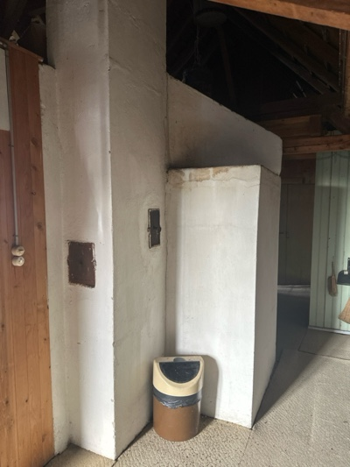 | 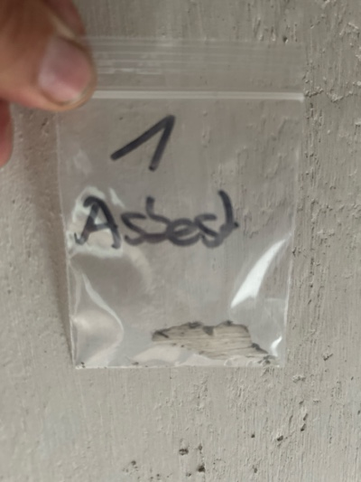
MaP-2 | Küche  OG  Wand | VM-5  Plattenkleber  Wand |  | 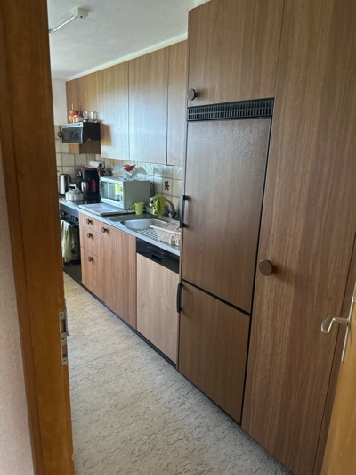 | 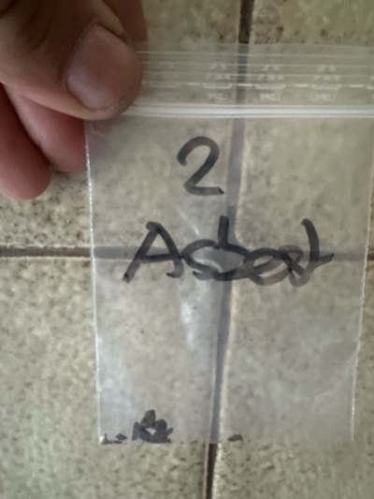
MaP-3 | Küche / Bad  OG  Boden | VM-6  (elastische) Bodenbeläge  Boden |  | 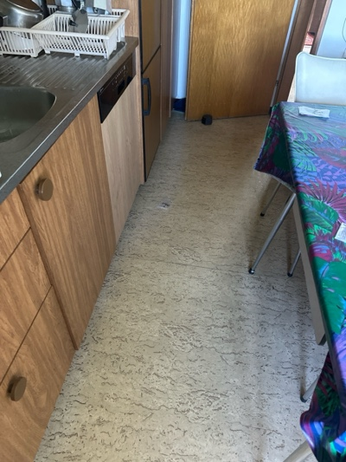 | 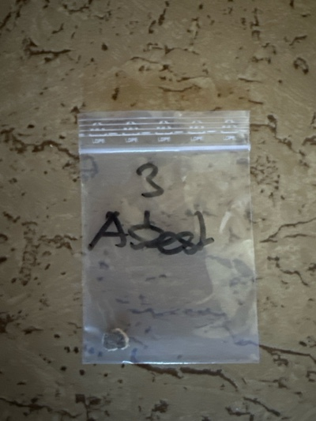
MaP-4 | Küche / Bad  OG  Decke | VM-7  Putz  Decke |  | 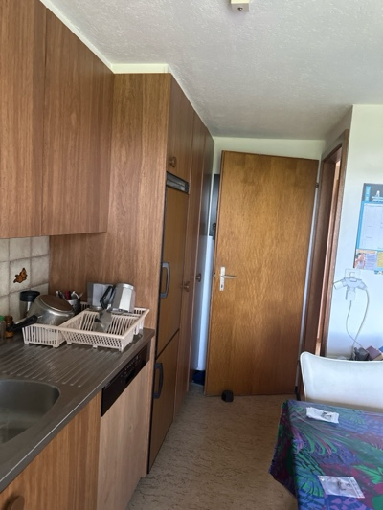 | 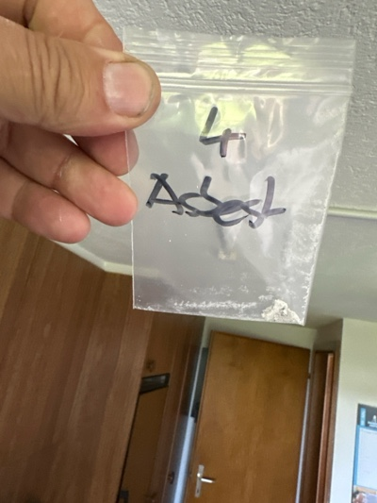
MaP-5 | Bad  OG  Wand | VM-8  (elastische) Wandbeläge  Wand |  | 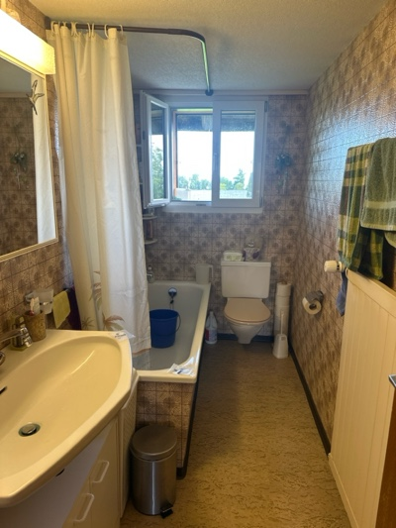 | 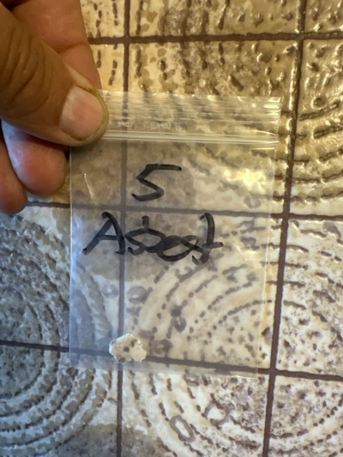
MaP-6 | Gang  OG  Boden | VM-9  (elastische) Bodenbeläge  Boden |  | 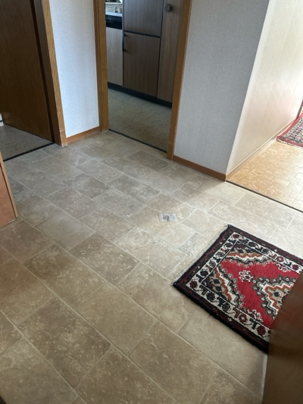 | 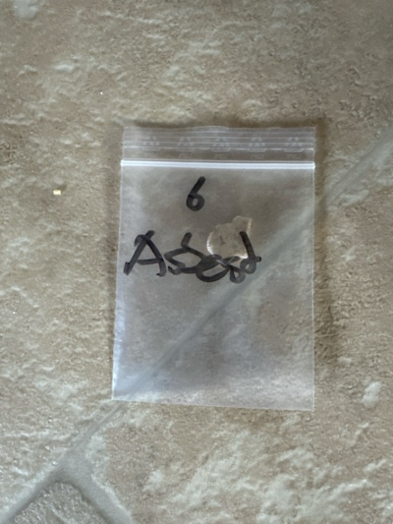
MaP-7 | Gang  OG  Decke | VM-10  Putz  Decke |  | 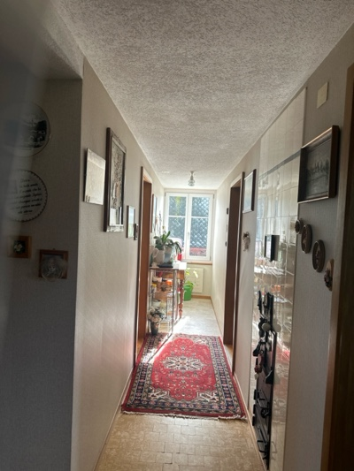 | 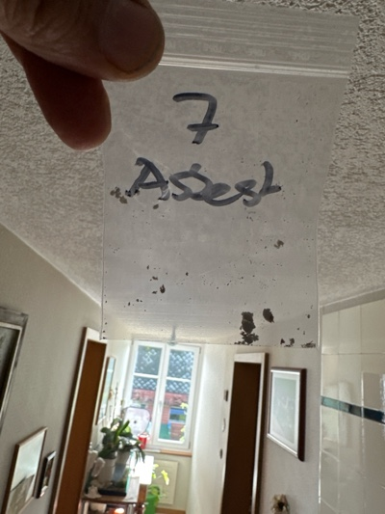
MaP-8 | Kachelofen  OG  Wand | VM-11  Plattenkleber  Wand |  | 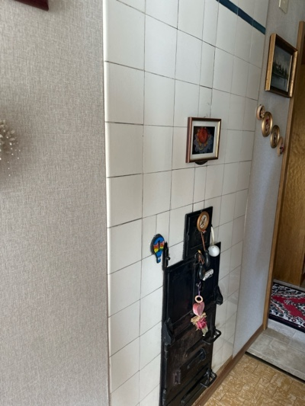 | 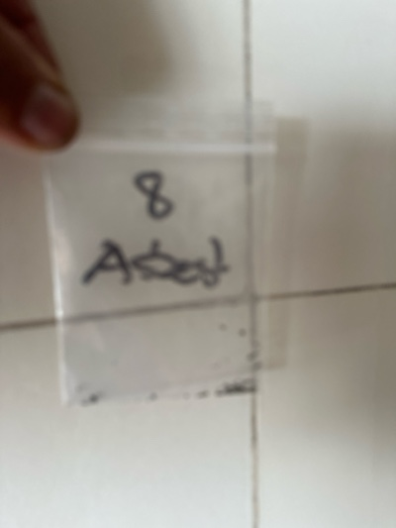
MaP-9 | Küche  EG  Wand | VM-14  Plattenkleber  Wand |  | 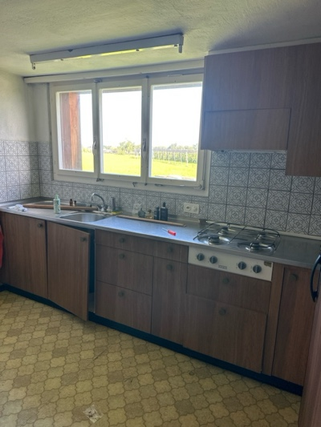 | 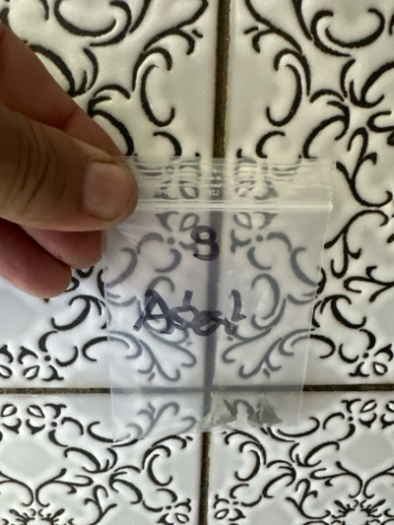
MaP-10 | Küche  EG  Wand | VM-15  Putz  Wand |  | 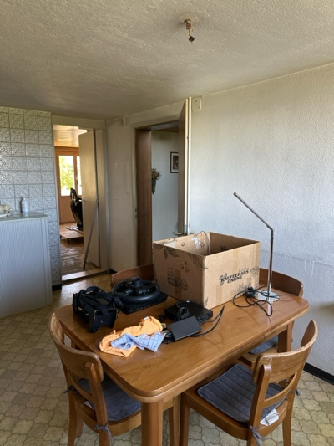 | 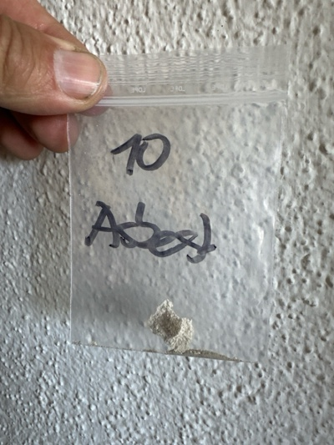
MaP-11 | Küche  EG  Boden | VM-16  (elastische) Bodenbeläge  Boden |  | 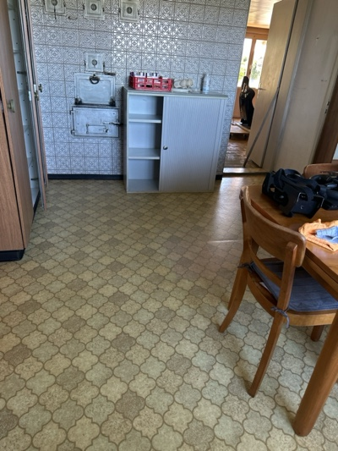 | 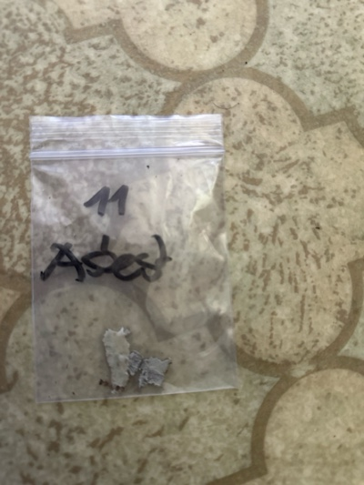
MaP-12 | Küche  EG  Decke | VM-17  Putz  Decke |  | 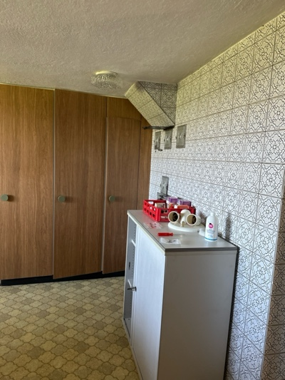 | 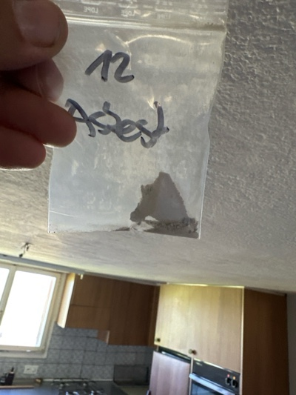
MaP-13 | Bad  EG  Wand | VM-19  Plattenkleber  Wand |  | 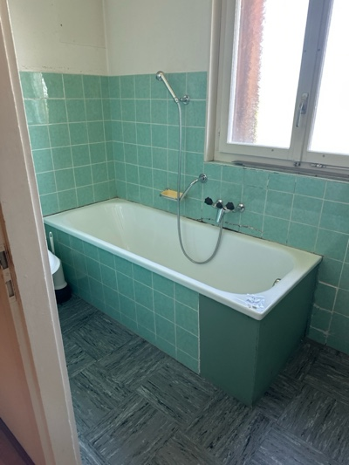 | 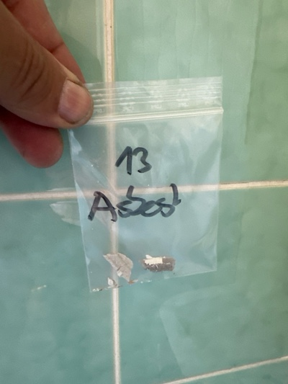
MaP-14 | Bad  EG  Boden | VM-20  (elastische) Bodenbeläge  Boden |  | 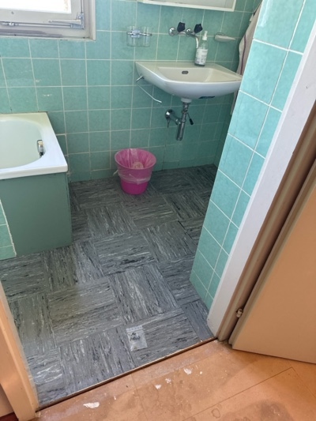 | 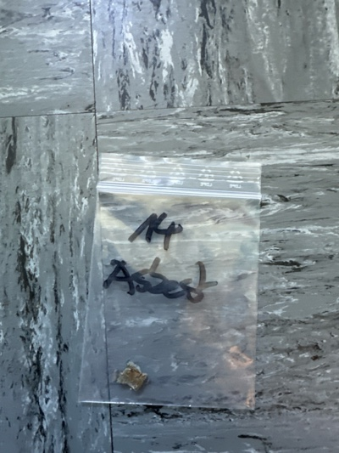
MaP-15 | Büro  EG  Decke | VM-21  Putz  Decke |  | 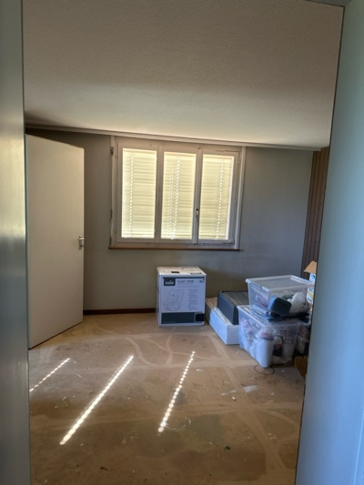 | 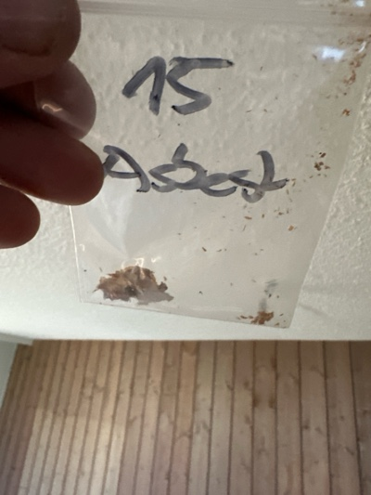
MaP-16 | Treppenhaus / Gang  EG  Boden | VM-22  (elastische) Bodenbeläge  Boden |  | 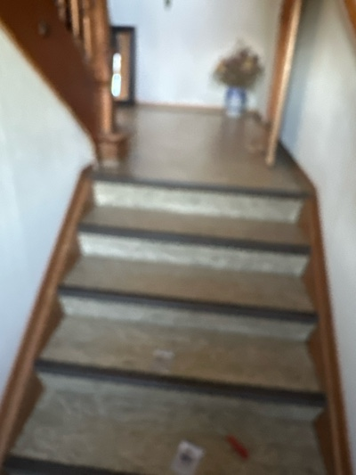 | 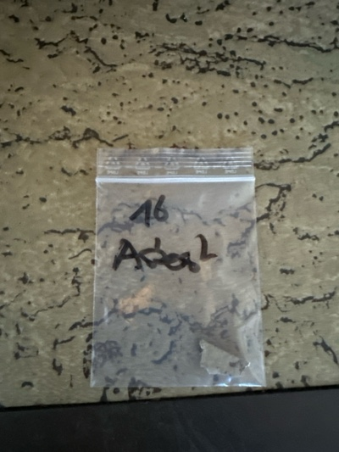
MaP-17 | Gang / WC  EG  Boden | VM-23  Plattenkleber  Boden |  | 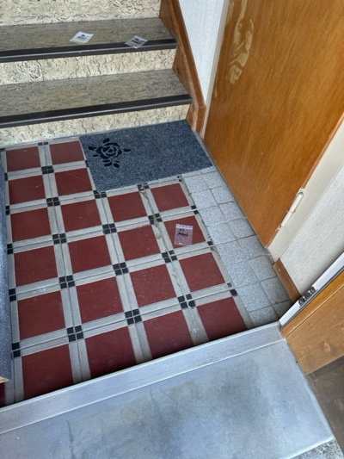 | 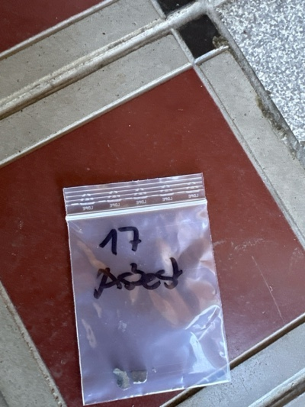
MaP-18 | Keller  UG  Wand | VM-24  Putz  Wand |  | 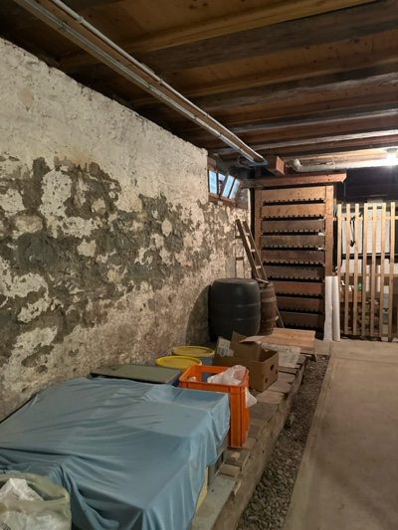 | 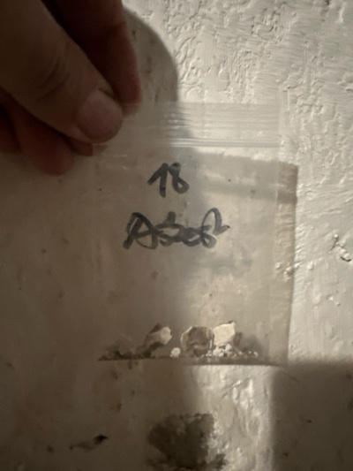
MaP-19 | Waschküche  UG  Wand | VM-25  Putz  Wand |  | 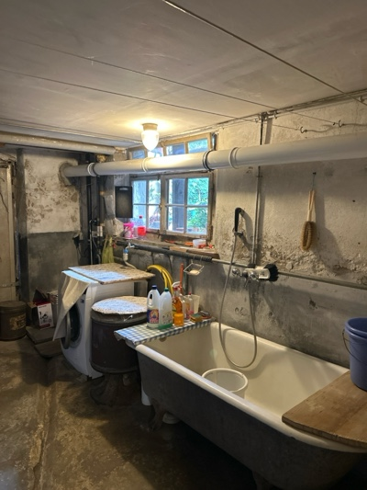 | 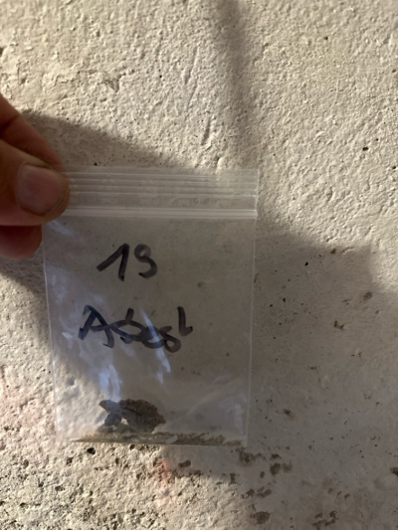
MaP-20 | Waschküche  UG  Decke | VM-26  Putz  Decke |  | 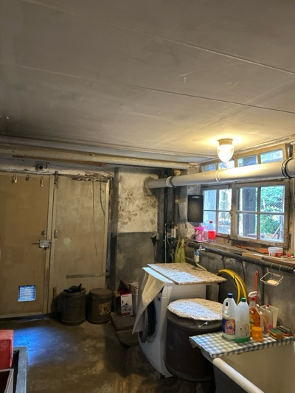 | 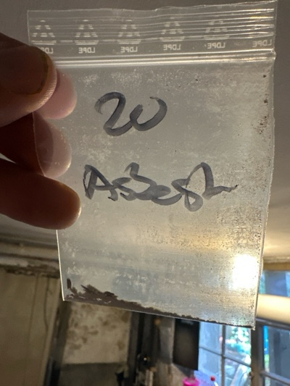
MaP-21 | Garage  EG  Wand | VM-28  Putz  Wand |  | 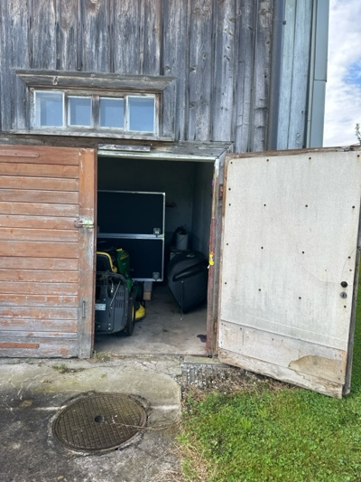 | 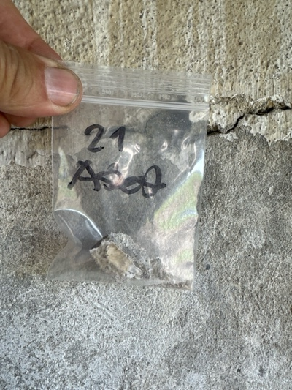
MaP-22 | Garage  EG  Decke | VM-29  Putz  Decke |  | 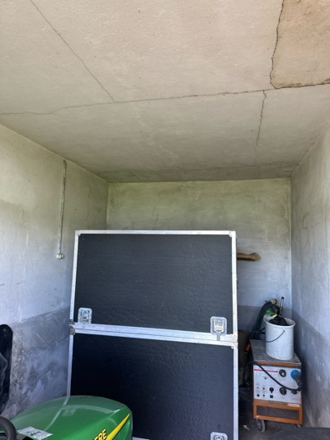 | 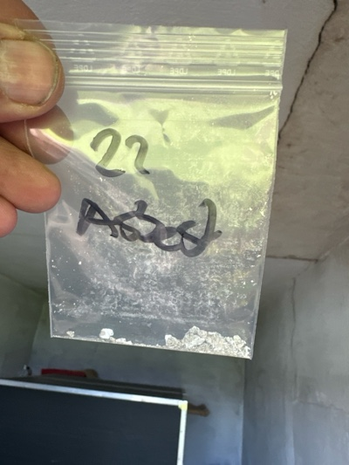
MaP-23 | Garage  EG  Türblatt | VM-30  Faserzement  Türblatt |  | 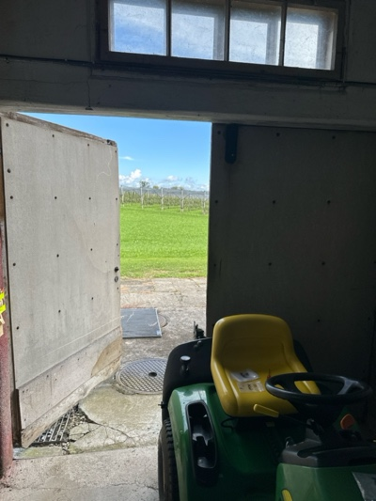 | 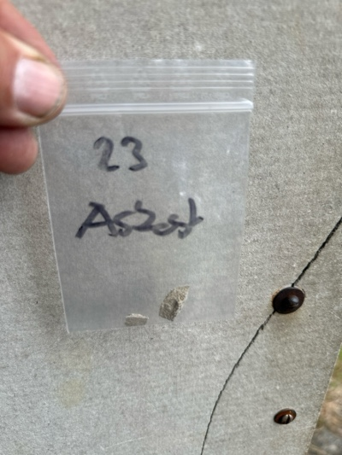
MaP-24 | Garage 2  EG  Wand / Decke | VM-31  Faserzement  Wand / Decke |  | 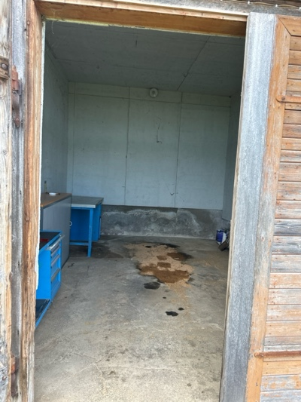 | 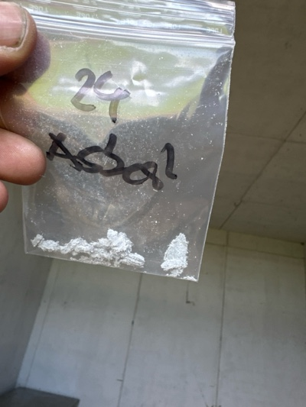
MaP-25 | Hühnerstall  EG  Welleternit | VM-32  Faserzement  Dach |  | 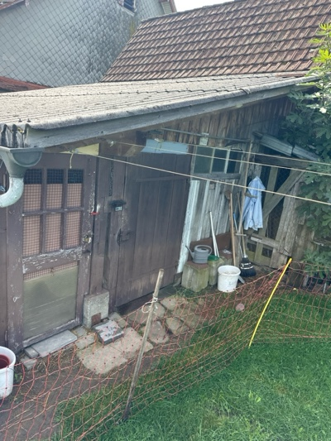 | 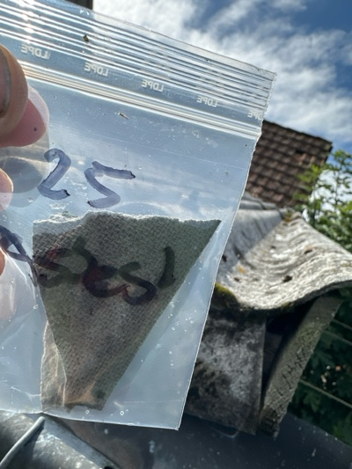
MaP-26 | Fassade  EG-DG  Wand | VM-34  Faserzement  Fassade |  | 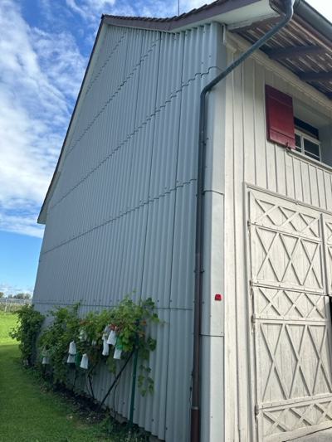 | 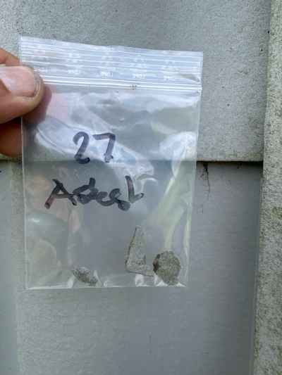
VB-1 | Estrich  DG  Wand | VM-1  Asbestkarton  Wand |  | 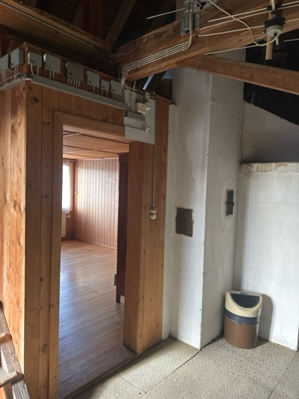 | 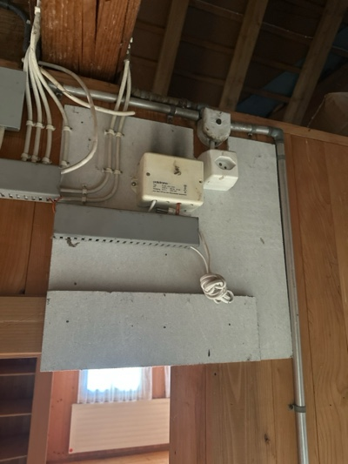
VB-2 | Estrich  DG  Unterdach | VM-3  Faserzement  Unterdach |  | 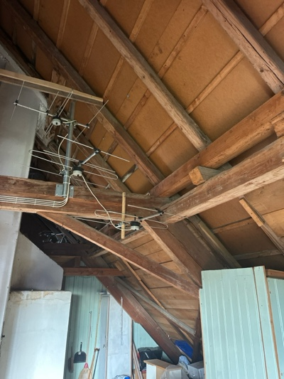 | 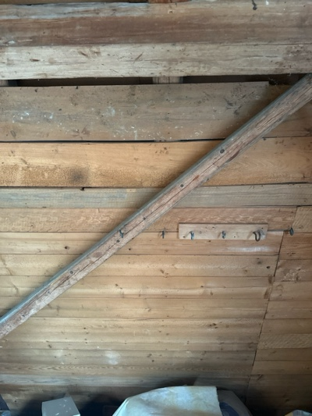
VB-3 | Treppenhaus  OG  Wand | VM-4  Faserzement  Elektrotableau |  | 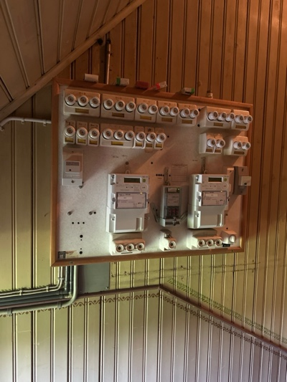 | 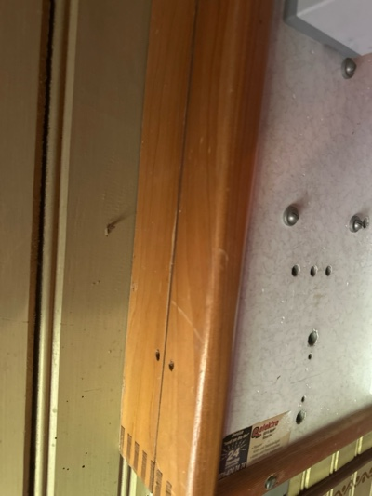
VB-4 | Wohnzimmer  OG  Kachelofen | VM-12  Fasezement  Kachelofen |  | 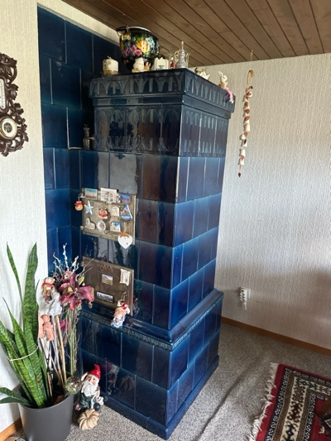 | 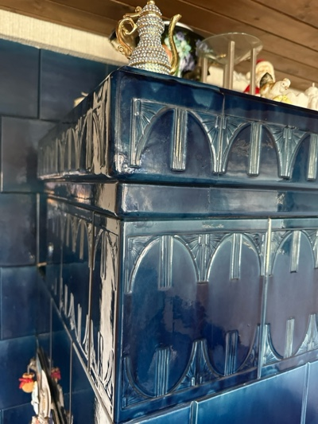
VB-5 | Gesammtes Haus  UG- DG  Wand | VM-13  Faserzement  Fallrohr |  | 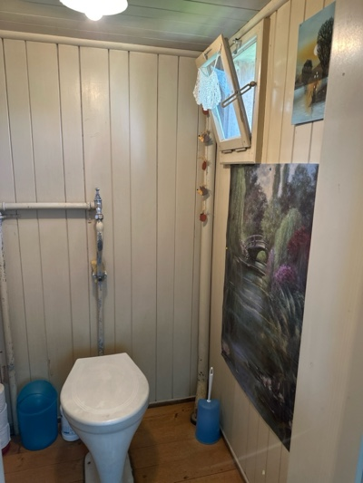 | 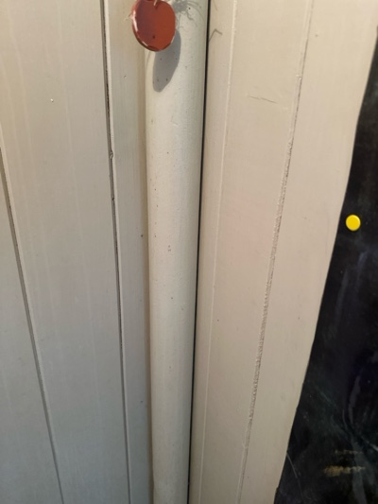
VB-6 | Wohnzimmer  EG  Kachelofen | VM-18  Faserzement  Kachelofen |  | 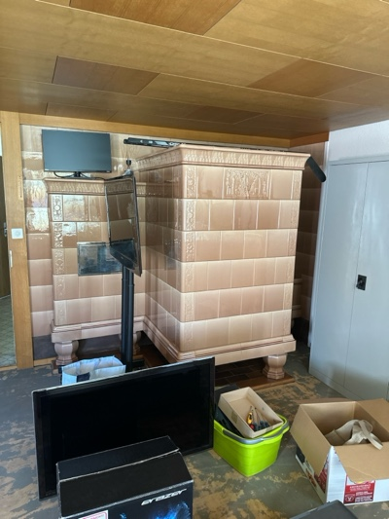 | 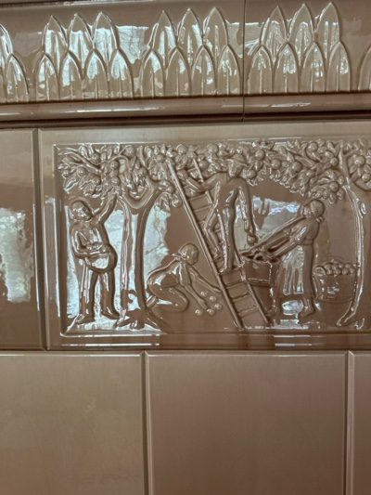
VB-7 | Scheune  EG- DG  Wand / Decke | VM-27  Faserzement  Wand / Boden |  | 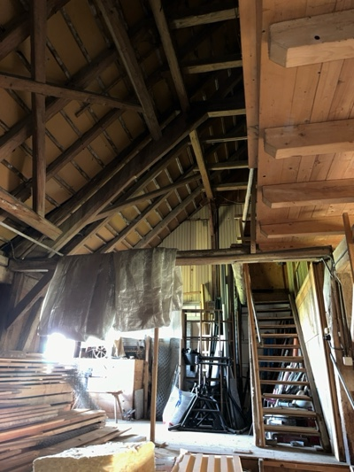 | 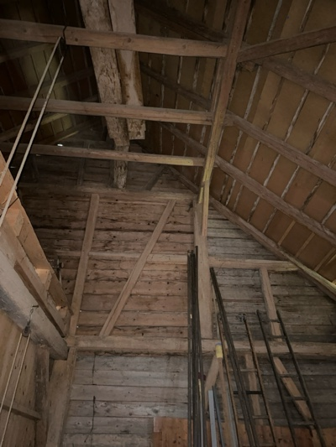
VB-8 | Fassade  EG-DG  Wand | VM-33  Faserzement  Fassade |  | 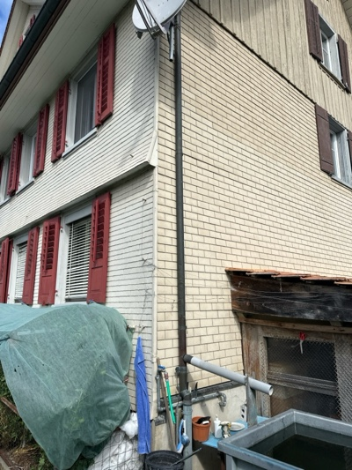 | 